|  |  |  |
| --- | --- | --- |
| مدرسة: ...........................  يوم:..................................................... | **امتحان الفصل الثاني**  **في التربية التشكيلية** | المستوى:السنـــ2ـــــة ابتدائي  التلميذ:....................................... |

**1/ صنّف الألوان التالية في الجدول**

**الأخضر ـ البنفسجي ـ الأحمر ـ الأزرق ـ البرتقالي ـ الأصفر**

|  |  |
| --- | --- |
| **الألوان الثانوية** | **الألوان الأساسية** |
| .........................................................  ........................................................  ........................................................ | .........................................................  ........................................................  ....................................................... |

**2/ استعمل الألوان الأساسية و الثانوية في تلوين هذا الرسم**

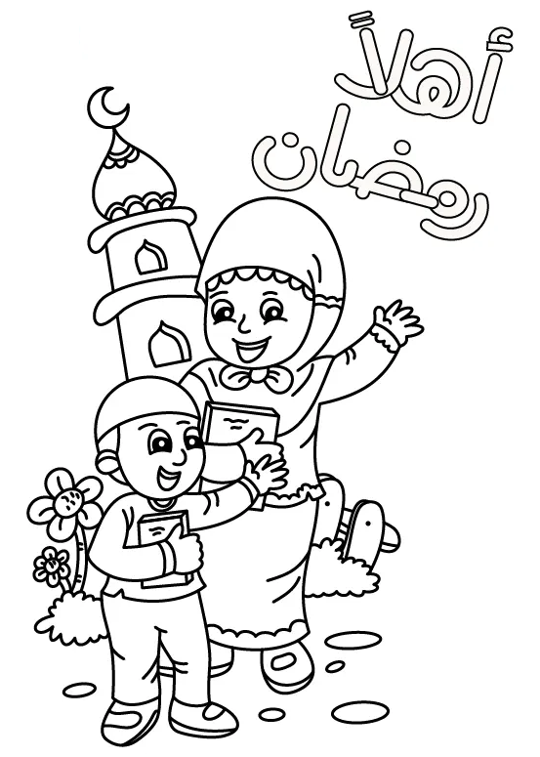

|  |  |  |
| --- | --- | --- |
| مدرسة: ...........................  يوم:..................................................... | **امتحان الفصل الثاني**  **في التربية التشكيلية** | المستوى:السنـــ2ـــــة ابتدائي  التلميذ:....................................... |

**/ صنّف الألوان التالية في الجدول**

**الأخضر ـ البنفسجي ـ الأحمر ـ الأزرق ـ البرتقالي ـ الأصفر**

|  |  |
| --- | --- |
| **الألوان الثانوية** | **الألوان الأساسية** |
| .........................................................  ........................................................  ........................................................ | .........................................................  ........................................................  ....................................................... |

**2/ استعمل الألوان الأساسية و الثانوية في تلوين هذا الرسم**



|  |  |  |
| --- | --- | --- |
| مدرسة: ...........................  يوم:..................................................... | **امتحان الفصل الثاني**  **في التربية التشكيلية** | المستوى:السنــ2ـــــة ابتدائي  التلميذ:....................................... |

**/ أكمل بما يناسب :**

**الألوان الأساسية هي 1: ............................. 2: ............................. 3: .............................**

**الألوان الثانوية هي 1: ............................. 2: ............................. 3: .............................**

**2/ استعمل الألوان الأساسية و الثانوية في تلوين هذا الرسم**

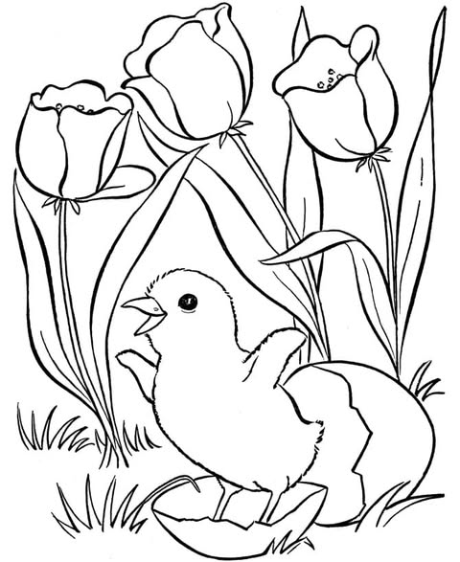

|  |  |  |
| --- | --- | --- |
| مدرسة: ...........................  يوم:..................................................... | **امتحان الفصل الثاني**  **في التربية التشكيلية** | المستوى:السنـــ2ـــــة ابتدائي  التلميذ:....................................... |

**1/ صنّف الألوان التالية في الجدول**

**الأخضر ـ البنفسجي ـ الأحمر ـ الأزرق ـ البرتقالي ـ الأصفر**

|  |  |
| --- | --- |
| **الألوان الثانوية** | **الألوان الأساسية** |
| .........................................................  ........................................................  ........................................................ | .........................................................  ........................................................  ....................................................... |

**2/ استعمل الألوان الأساسية و الثانوية في تلوين هذا الرسم**

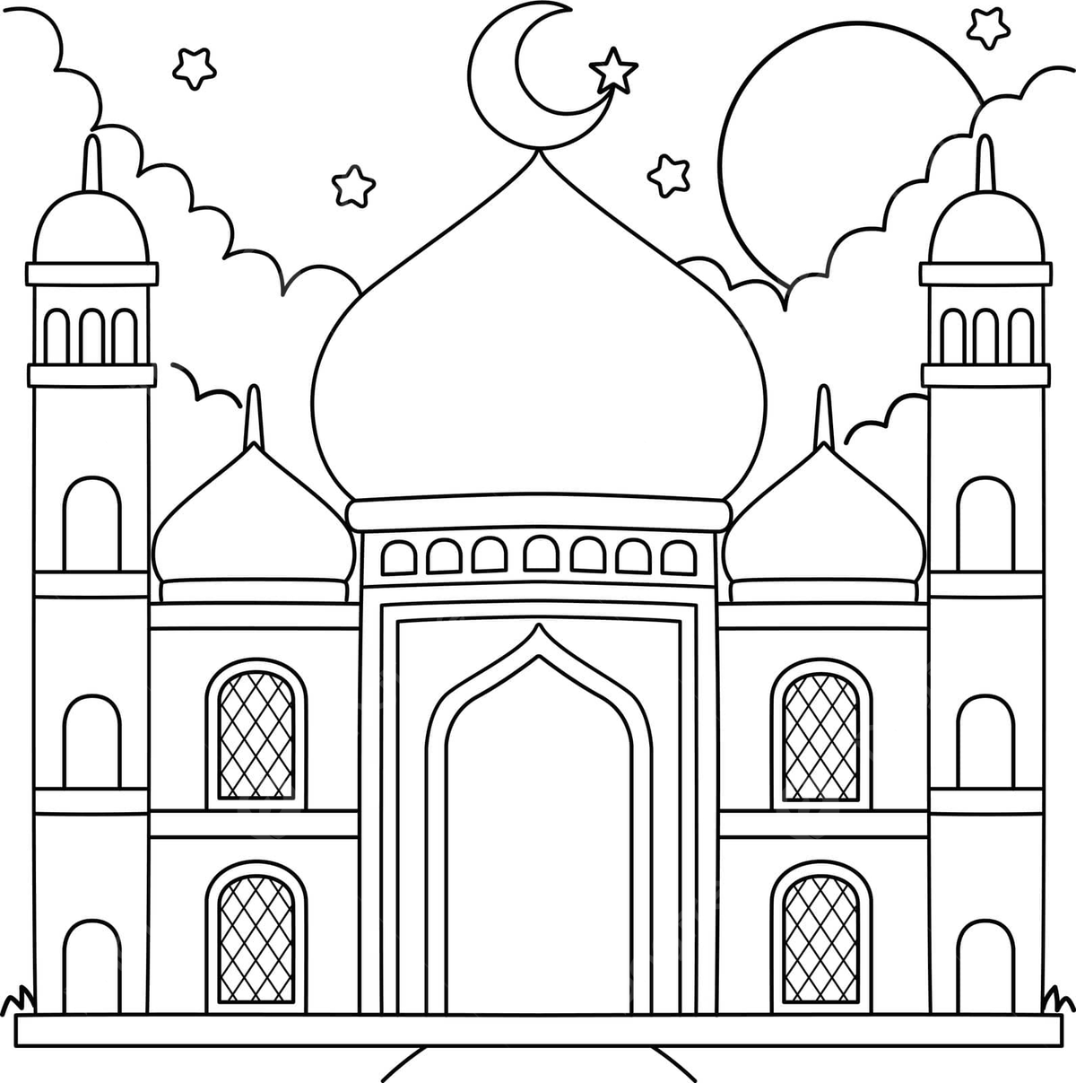

|  |  |  |
| --- | --- | --- |
| مدرسة: ...........................  يوم:..................................................... | **امتحان الفصل الثاني**  **في التربية التشكيلية** | المستوى:السنـــ2ـــــة ابتدائي  التلميذ:....................................... |

**/ صنّف الألوان التالية في الجدول**

**الأخضر ـ البنفسجي ـ الأحمر ـ الأزرق ـ البرتقالي ـ الأصفر**

|  |  |
| --- | --- |
| **الألوان الثانوية** | **الألوان الأساسية** |
| .........................................................  ........................................................  ........................................................ | .........................................................  ........................................................  ....................................................... |

**2/ استعمل الألوان الأساسية و الثانوية في تلوين هذا الرسم**

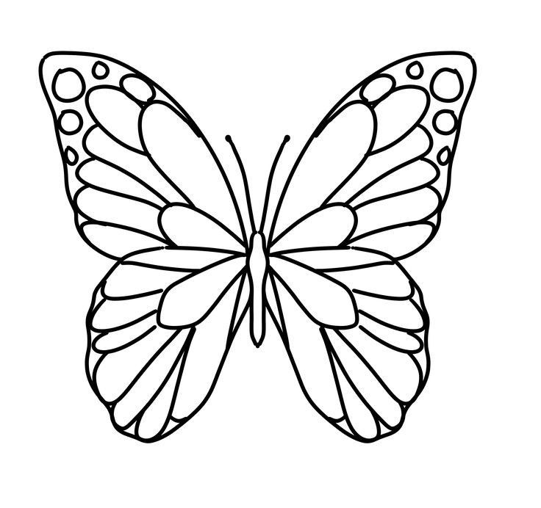

|  |  |  |
| --- | --- | --- |
| مدرسة: ...........................  يوم:..................................................... | **امتحان الفصل الثاني**  **في التربية التشكيلية** | المستوى:السنــ2ـــــة ابتدائي  التلميذ:....................................... |

**/ أكمل بما يناسب :**

**الألوان الأساسية هي 1: ............................. 2: ............................. 3: .............................**

**الألوان الثانوية هي 1: ............................. 2: ............................. 3: .............................**

**2/ استعمل الألوان الأساسية و الثانوية في تلوين هذا الرسم**

